一、发布静态资源

1.进入/data/script/目录下

找到相应的项目下：

例如：鸿博易彩项目：

>>cd /data/script/casino_cn/android1.4

2.sh pack.sh [目录名]

目录名这个参数可加可不加，不过最好加上，如果知道修改的是哪个目录，则后面跟上目录的名称

例如：

>>sh pack.sh Archers //只打包Archers下的资源，其他资源不变

如果整个项目资源大改，例如出了新的版本，则可以直接执行 sh pack.sh命令

3.sh deploy.sh online (tishen) 参数

以下是config.ini脚本文件的内容

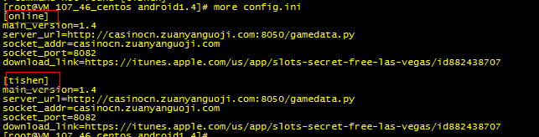

这个命令的参数是必填项，就是上图用红色框框住的内容。

例如：>> sh deploy.sh online //该命令就是发布命令，执行完成后，会在相应的静态文件目录下出现一个时间戳的资源目录和一个json文件和一个version文件

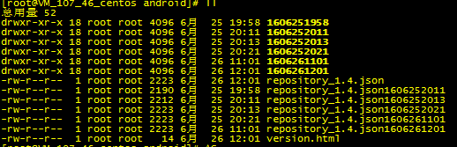  
二、 发布二维码

打开SecureFX

到目录 /data/static/hongboyicai目录下

然后修改版本号 上传 (ctrl+ctrl+v)

cd /data/static/hongboyicai

vim download.html

修改版本号